Seminārs
RTU, 2020. gada 27. oktobrī
Veidlapa sagatavota, lai apzinātu semināra dalībnieku Nulles vīzijas izpratni, apkopotu ieteikumus par galvenajiem praktiskajiem Nulles vīzijas ieviešanas ceļiem.

Lūdzu atbildēt uz jautājumiem tad, kad prezentācijā nonākts līdz jautājumam!

1. Kad un kur pirmo reizi iepazināties ar Nulles vīzijas būtību?

2. Nulles vīzijas galvenā doma

3. Ko Nulles vīzija uzskata par galveno problēmu ceļu satiksmes drošībā?
a)
b)
4. Kas rada šo galveno problēmu?
a)
b)
5. Kas atbild par (veido) ceļu satiksmes drošību?

6. Kādas ir cilvēku vēlmes satiksmes drošībā?

7. Kāds ir ceļu satiksmes drošības politikas mērķis?

Papildus jautājumi semināra beigās :
Kādas tēmas būtu konferencē aktuālākās no ārzemju lektoriem?

Kuru Latvijas personu un organizāciju prezentācijas būtu vērtīgas konferencei?

Kā varētu uzlabot šodienas semināra saturu?

Lūdzam šo dokumentu iesūtīt uz visionzero@rtu.lv

Kādi ceļu satiksmes organizācijas tipveida risinājumi Latvijā neatbilst Nulles vīzijai?

- Atļautais ātrums ārpus apdzīvotām vietām

- Atļautais ātrums apdzīvotās vietās

- Gājēju pārejas

- Neregulējami krustojumi

- Regulējami krustojumi

- Kampaņas

- Citi

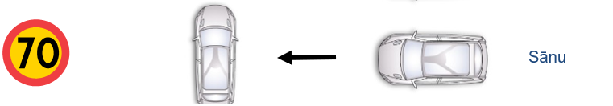
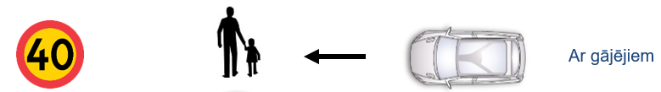
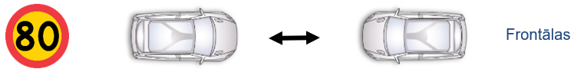
Kas būtu Latvijā jādara, lai nodrošinātu ?
Ceļu satiksmes drošības indikatori (izmērāmi rādītāji, kas visvairāk ietekmē drošību)

Ātrums | Automobiļu daļa, kas brauc nepārsniedzot atļauto ātrumu
Drošības jostas | Autobraucēju daļa, kas pareizi lieto drošības jostu vai bērnu aizsardzības sistēmas
Aizsargaprīkojums | Mopēdu vadītāju un motociklistu daļa, kas lieto aizsargķiveri
Alkohols | Vadītāju daļa, kas brauc esot alkohola satura asinīs pieļaujamās robežās
Novēršanās | Vadītāju daļa, kas nelieto rokā turamu mobilo ierīci
Automobiļa drošība | Jauno automobiļu daļa ar EuroNCAP drošības vērtējumu vismaz definētajā līmenī *
Infrastruktūra | Nobrauktā attāluma daļa pa ceļiem ar drošības vērtējumu virs definēta līmeņa *
Palīdzība pēc negadījuma | Laiks minūtēs un sekundēs starp izsaukuma zvanu pēc avārijas, kura ir personas ievainojumi un palīdzības dienestu ierašanos negadījuma vietā 95% gadījumos

Jūsu novērtējums drošības indikatoru izmantošanai:

Citi iespējamie indikatori
Gājējiem, velosipēdistiem u.c.

